Великосорочинська ЗОШ І-ІІІ ступенів

Сценарій виховного заходу

«Ой хто, хто Миколая любить»

Підготували і провели
класні керівники 7-А та 7-Б класів
Антонь Людмила Володимирівна
Тенянко Лариса Сергіївна

2019

Мета: ознайомити учнів із традиціями святкування дня святого Миколая в Україні; збагачувати словниковий запас учнів; розширити кругозір дітей про святого Миколая; розвивати пам’ять, увагу, творче мислення, вміння робити висновок; залучати дітей до духовних надбань нашого народу; виховувати повагу до всіх, хто творить добро.
Матеріал до свята: ікони із зображенням святого Миколая (3 шт), сніжинка, малюнок-розмальовка галявини з деревом, зірочки, прикмети, загадки, легенди, мультфільм «Різдвяна казка» (про святого Миколая).
Вікова категорія: учні 1-4 класів
Хід свята

Вед. 1. За вікном летить сніжок,
Вітром завіває.
Тож спішіть усі до нас
На свято Миколая.
Вед. 2. Ну, а хто сюди прийшов
Раді вас вітати.
Веселіться і радійте
На нашому святі.
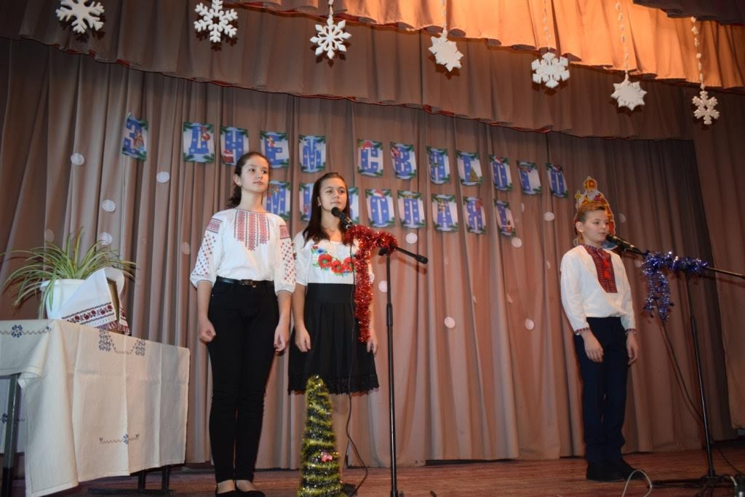
(У світлиці мати і діти. Старша дівчинка за столом малює, а хлопчик із середньою дівчинкою граються іграшками. Заходить батько).
Батько: Ох і холодно. Замерз весь поки обійшов худобу. Ох і мете завірюха. І як цей Миколай добереться до села?! Відчувається, що завтра свято.
Мати: Діти, а чи пам’ятаєте яке завтра свято?
Старша дівчинка: Пам’ятаємо, мамо, Святого Миколая!
Хлопчик: Розкажіть нам про нього: як він по світі ходити, як дарунки носить, що кому? І з ким! Слухайте.
Мати: А ідіть – но сюди, сядьте тут біля мене тихенько і уважно.
Був тихий зимовий вечір десь у середині грудня.
На великому ліжку сиділи мама з маленькою дівчинкою Софійкою.
Їй вже було аж два рочки, і маленька дуже любила, коли матуся розповідала їй казочку.
Та сьогодні мама розказувала не звичайну казку, а легенду про святого Миколая, адже через кілька днів свято і Миколай має принести Софійці подарунок, бо вона була дуже слухняною дівчинкою.
– Святий Миколай, – розпочала матуся, – захисник всіх подорожніх і дітей.
Давно-давно, жив хлопець Миколай. Був він сирота. Його батько й мати померли, залишивши синові велике майно.
Мав Миколай дуже добре серце і хотів допомогти всім довкола.
Під покровом ночі Миколай брав на плечі мішок з харчами, грошима і одягом та йшов до осель бідняків. А там підкидав подарунки у вікна.
Дуже любив він дітей, тому вони найпершими отримували подарунки.
Але не забував і про вдів, сиріт і інших нужденних.
Минули роки. Миколай став священником, а далі і єпископом. Всі шанували і любили його за доброту, за ласкавість і мудрість. А про діток він і далі не забував. Як тільки довідувався, що якась дитина в біді, зараз ішов до неї з потіхою й подарунками.
Коли помер Миколай і його душа стала перед Господнім престолом, Господь спитав:
-Чого бажаєш, мій Миколаю, в нагороду за добре життя на землі?
– Нічого не бажаю, – відповів Миколай, – тільки дозволь мені, Боже, сходити час від часу з неба на землю й відвідувати дітей.
Усміхнувся ласкаво Господь і сказав:
– Знав я, яке буде твоє прохання. Щороку в день своїх іменин зможеш сходити на землю.
А на землі пам’ять про Миколая не завмерла. Всі пам’ятали про його добрі діла, про його святе життя, і тому Церква його святими назвала.
Та й на небі Миколай не сидить та відпочиває: він то подорожніх від хуртовини рятує, то пожежу допомагає гасити, то на морі шторм зупиняє. Допомагає людям, як може.
У ніч з 18 на 19 грудня в оселі, де живуть діти, нечутно приходить Миколай і так само нечутно кладе переважно під подушки, а іноді у черевички сплячої малечі жадані дарунки. І що характерно – саме ті дарунки, які собі намріяли слухняні хлопчики й дівчатка.
Взагалі-то напередодні чарівної ночі потрібно написати лист-прохання до святого, покласти записку на вікно і сподіватися на здійснення мрії: Чи то Ангел, чи то яка пташка той лист забере. І Миколай точно знатиме, чого від нього сподіваються. Але якщо малюк ще цілком не писемний, то святий і так здогадається.
А що чекає неслухняних? Ну, таких в Україні геть мало. Якщо трапляються, то їм дістається різочка, але тоненька і не довга. А якщо мама й тато дуже попросять Миколая, то попри різочку святий все ж покладе бодай цукерку чи помаранчу. Хіба би дитина зовсім не вірила в чудо. Є ж пісенька для святого Миколая: «Ой, хто, хто Миколая любить, ой, хто, хто Миколаю служить, тому святий Миколай у всі часи помагай».
Коли матуся закінчила розповідь, Софійка сонно посміхнулась і заснула.
А вранці прокинулась з гарним настроєм – їй наснився святий Миколай, який запитував, що подарувати цій маленькій красуні.
Софійка попросила, крім улюблених цукерків, коника, на якому можна гойдатися.
Завтра вже свято.
Дівчинка цілий день допомагала мамі, була слухняною.
А ввечері, коли лежала в ліжечку, довго не могла заснути і чекала святого.
Тільки-но вона заплющила оченята, як до кімнати зайшов Миколай – сивий дідусь з добрими очима. Він поклав маленькій під подушку ласощі, а коника тихенько поставив біля ліжечка.
Поправив ковдрочку і вирушив далі. Бо святому потрібно було обдарувати всіх дітей!
А вранці з кімнати Софійки не почулось ” МАМА!”
Там лунав дзвінкий дитячий сміх. А мама, прийшовши до донечки заспівала: “Ой, хто, хто Миколая любить…” (пісня 6 класу)
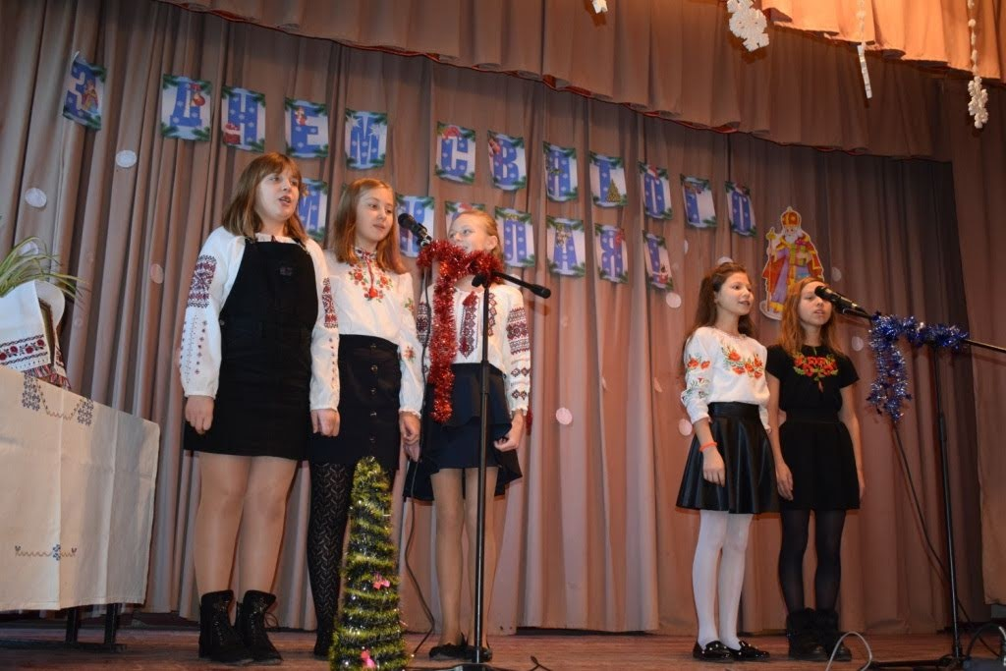
Мати: А тепер, діти, кожен з вас нехай напише листа Микола.
Батько: Сідайте за стіл, беріть олівці та пишіть, аби Святий Миколай знав що кому дарувати. (батько виходить, діти пишуть, дівчатка за столом, а хлопчи присів біля табуретки).
Хлопчик: Сяду окремо, щоб сестрички не знали, що я хочу (починає писати і задумався). Що ж просити?
(із – за шторки чути шепіт Антипка)
Антипко: Стару бляшанку, банку з – під консерви.
(хлопчик не задоволено киває головою)
Антипко: Варену кістку із заднього стегна кобили.
Хлопчик: (потер очі) Що це зі мною?
Антипко: Головку часнику.
Хлопчик: (скривився, поклав олівця): Сестрички, я вже написав?
Сестрички (разом): Цікаво! Цікаво, що ти написав!
Хлопчик: А що ви?
Ст.сестра: Цукерки, яблука, фартушки.
Мол. сестра. Яблука, ляльку, книжку. А ти що? (вихоплює від брата записку)
Ой! Ой! Ви тільки послухайте, що він написав : «Стару бляшанку, банку з під консерви, виварену кістку, головку часнику».
Хлопчик (засоромлено) Це ви мені підказали.
Сестрички(разом): Ми – и – и? Що це з ним робиться?
Антипко (за шторкою): Ха – ха – ха! Це ж я постарався!!!
Хлопчик: То самі напишіть мені.
(Повертаються батьки)
Мати: НУ що діти написали?
Ведучий. Маємо чого радіти,
Добре знаєте ви, діти!
Долетіла до нас вість,
Що до нас в дорозі гість.
Хто це? Кожен пам’ятає!
Це святий наш Миколай!
Діточок він всіх згадає,
Їм дарунки посилає,
Він вже близько, вже іде.
Батько: Тихо, діточки мої , щось там чути у дворі.
Хтось там дзвонить і тупоче,
Мабуть, до хати зайти хоче.
Підемо подивимось (виходить)
(Діти грають в хаті)
Ведучий: Коли замерзла річка,
І став біленьким гай,
Зійшов у темну нічку
На землю Миколай.
Миколай Святий у шапці
І у теплім кожушку,
Принесе усім гостинці.
У чарівному мішку..
Ведучий 2. Святий та добрий Миколай,
До нас у школу завітай ,
На нас маленьких подивися
І подаруночки всім дай.
(Повертаються батьки)
Мати: На кінець – то, діти милі,
Ви діждались тої хвилі,
Що з небесного престолу
Зійде пресвятий Микола.
Темна нічка за шибками,
Сніг біленький мерехтить,
Небеса блистять зірками,
Десь дзвіночком гомонить.
Миколай вже поспішає,
А з ним ангели малі,
В кожну хату він загляне,
Бо дарунків хочуть всі.
Батько: А щоб від Миколая подарунки отримати, треба гарно в школі вчитися, не лінуватися ніколи, все у хаті допомагати.

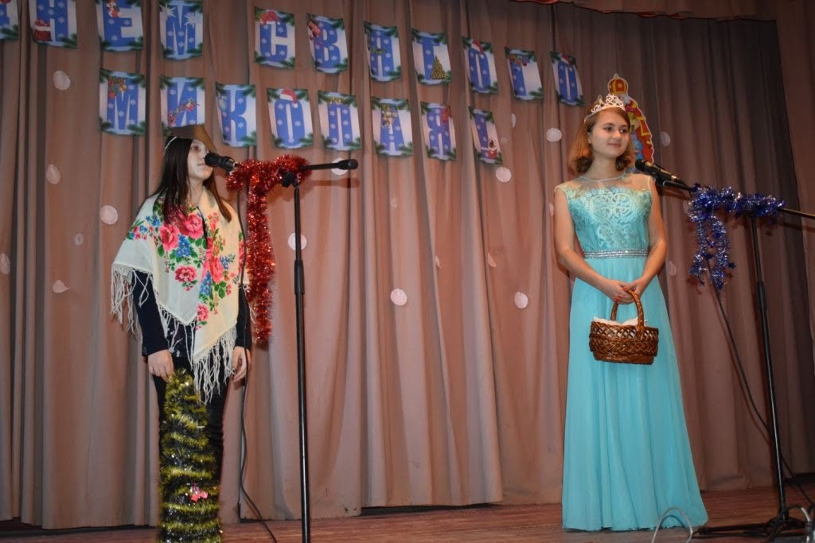
СОРОКА:
Ви бачили?Ви чули?
Зима прийшла до нас!
І білим снігом вкрила
і ліс,і луг нараз!
СОРОКА|:
Вставайте,поспішайте!
Навколо білий сніг!
Сніжок м’який легенький
Вночі на землю ліг!
БІЛОЧКА:
Ой! Як гарно! Справді диво!
Сніг пухнастий і легкий
Стало всюди так красиво,
Ліс здається чарівним!
ВОВК:
Так гарно,як у казці всюди!
Тоді дивуються всі люди:
Ото зима! Ото красива!
Чарівна,біла і вродлива.
ЛИСИЦЯ:
Зимонько-снігуронько,наша білогрудонько,
Не верти хвостом,а труси тихесенько,
Рівнесенько,гладесенько срібненьким сніжком.
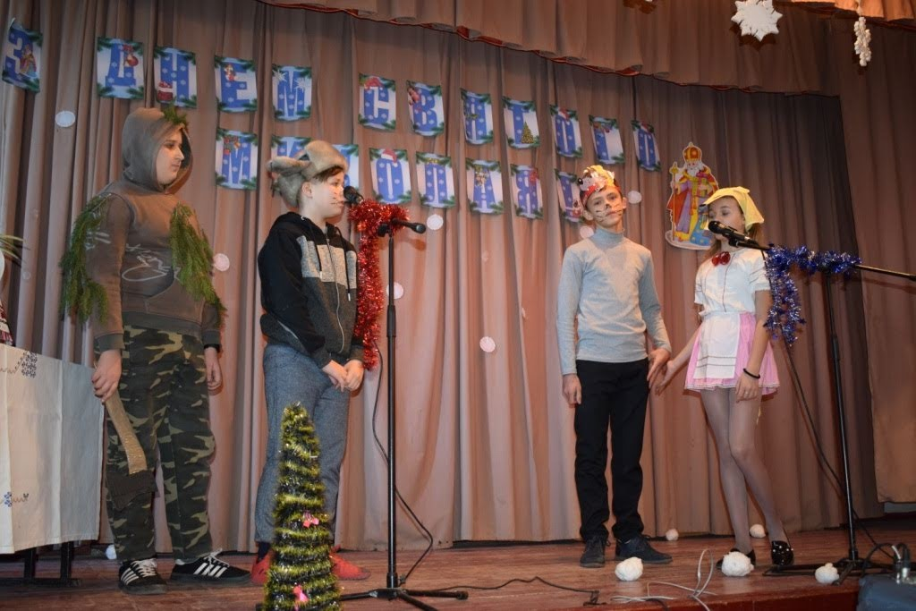
ВЕДМІДЬ:
Ми повибігаємо, снігу накачаємо купу за садком.
Бабу здоровенную,уночі страшенную зліпимо гуртом.
Зробим очі чорнії,рот і ніс червонії-буде як мара.
День і ніч стоятиме,вовка проганятиме від свого двора.
Пісня ”Зима-зимонька”
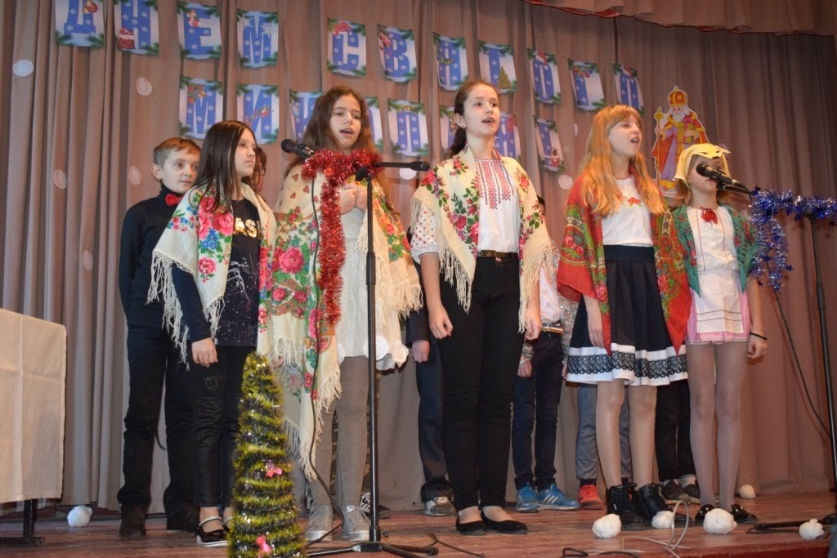
ВЕДУЧА:
Грудень закінчує рік,а зима морозами починає.
На останній місяць року припадає дуже багато свят.
З цього приводу кажуть:”У грудні,що день,то свято”
ВЕДУЧИЙ:
Першого грудня Платона і Романа.
Платон і Роман,кажуть-зима нам.
Який був перший день грудня,така й зима буде.
(Ведучі перегортають сторінку календаря)
ВЕДУЧА:
4 грудня українці вшановують перше зимове свято
Введення або третя пречиста. Вважається,що в цей день
Бог відпускає праведні душі подивитися на своє тіло,тому й Введення.
ВЕДУЧИЙ: 7 грудня день великомучениці Катерини. При народження людини,Бог неодмінно посилає ій долю-добру або лиху. Катерина була із знатного роду,багата,вродлива, мудра. Вона бажала поєднати свою долю з найгарнішим чоловіком. Але такого не знайшла на землі й присвятила себе Господу. А потрапивши після смерті до раю. Катерина стала опікуватися долями дівчат і просити для них у Бога щастя.
(Ведучі перегортають сторінку календаря)
ВЕДУЧА: 13 грудня-день святого Андрія Первозванного. В цей день відбувалися вечорниці з кусанням калети, де дівчата вгадували майбутню долю.
(Ведучі перегортають сторінку календаря)
ВЕДУЧИЙ: 14 грудня – святого Наума. У цей день добре починати вчитися: наука на ум піде. Казали,що прийшов Наум – час братися за ум.
(Ведучі перегортають сторінку календаря)
ВЕДУЧА: 17 грудня – день Варвари Великомучениці. Народна легенда каже,що свята Варвара мала хист до вишивання. Вона вишила ризи Самому Ісусові Христові.
(Ведучі перегортають сторінку календаря)
ВЕДУЧИЙ :18 грудня-Сави. Сава батько зимового Миколи. Один Микола з травою,а другий із зимою.
(Ведучі перегортають сторінку календаря)
ВЕДУЧА: А на це свято з нетерпінням чекали усі люди,а особливо діти.
Хлопчик. У грудні, в гарну тиху ніч,зорі,як мільйони свіч, що світять вниз,на рідний край,де ходить Святий Миколай.
Дівчинка. Коли Святий Миколай з небес на землю йде,то кожний дім і школа,мов вулик бджіл гуде.
Пісня.Коли настане зима на землі.
Хлопчик. Вітаємо вас у нашій світлиці з нагоди свята! Дорога родино,сьогодні ми зібралися,щоб відзначити свято Миколая.
Дівчинка. Микола-це другий заступник після Бога, покровитель хліборобів і скотарів,господар усієї води,заступник від біди і горя.
Хлопчик.Після смерті батька Миколай отримав велике багатство і роздав найбіднішим.Увечері,одягнувши гарний плащ,він тихенько підкидав біднякам гроші,іжу. Його допомога супроводжувалась молитвами до Бога про спасіння бідних.
Дівчинка.Українці не мали міфічного персонажу,який би символізував Діда Мороза чи Санта Клауса.Він носить подарунки дітям так,щоб ніхто не бачив,роблячи добро не на показ,а на людську радість. Він творить різні дива,тому його називають чудотворцем.
Хлопчик. Сьогодні Святий Миколай завітає до нас у гості.
Забігають чортики.
Антипко. Доброго дня,діти!Чув,ви когось чекаєте до себе в гості. От і ми прийшли! Заходьте!
Заходять ше двоє чортиків.
Чортики. Пригощайте нас!Зустрічайте!
Дівчинка. Зачекайте,хто ви?
Антипко. Я- Антипко - Чортик. А це мої брати
Хлопчик. Але ми чекаємо Святого Миколая!
1-й чортик. Як і ви його чекаєте? Навіщо вам Святий Миколай,якщо ми прийшли,різочки вам принесли а Святого Миколая ми не бачили!
Дівчинка. Е ні! Це ви затримали його. У нас всі діти слухняні,заслуговують на подарунки. Ми не погодимося на свято без Святого Миколая!
2-й чортик. Гаразд! Нехай діти виконають наші завдання! Заспівайте пісню!
Діти виконують пісню: “Світом Миколай Мандрує.”
Антипко. Ні-ні! Цього не досить,ще нехай танець затанцюють!
Діти виконують танець сніжинок
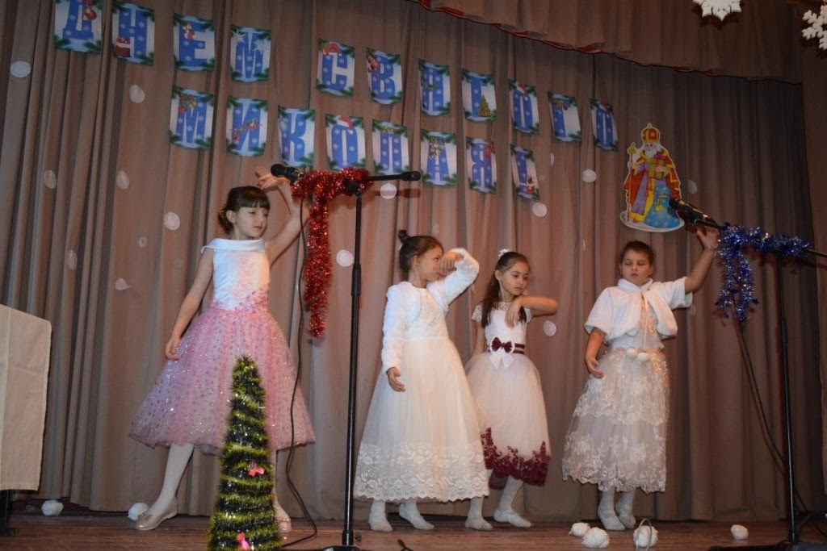
Хлопчик. Наші діти знають пісні про Миколая,молитви про нього.
Антипко. Молитви!Ні-ні-ні! Тільки не молитви,не пісні! Ми не витримаємо цього,вони знищать нас!
Дівчинка. Здається, я знаю чого бояться чортики!
Хлопчик. Від усякої напасті спасе Миколай,лише не забудь помолитись!
Чортики зникають.
Молитва
На колінінцях я молюся,
Всі гріхи мені прости,
Від лихого захисти,
Просвіти наше серденько,
Щоби вчились ми гарненько,
Щоб у школі і удома не робили зла нікому,
Щоб були ми всі здорові Завжди в мирі і любові!
Учитель. Чув Микола вашу молитву,уже поспішає,а поки його ще немає,подивимось,як чекали Миколая у давні часи в Україні.
Інсценізація
Хата.Стіл.Лава. Діти граються,малюють.
1-а донька. О,як гарно сьогодні,який красивий і таємничий вечір! Я так би хотіла побачити Святого Миколая,але він так таємно ходить! Ніхто не бачить,коли він вночі кладе подарунки під подушку.О,коли б я його побачила, то попросила б…
2-а донька. Що попросила б
1-а донька. Цікаву книжку.
2-а донька. А я – фарби для малювання.
Син. А я – багато барвистого паперу для витинання.
Звучить музика. Сцена біля вікна.
1-а донька. Мамочко моя,чиї це очі так усміхаються мені?
Мама. То дитинко,ангели Божі,
Що злітають з Божого стола
І стоять всю нічку на сторожі,
Щоб спокійно спати ти могла,
А як завтра збудишся,дитино,
Ти подумай,донечко,над тим,
І подякуй щиро добрим вчинком
За опіку ангелам святим.
Син. Мамо, а чому ми повинні щодня молитися?Адже Святий Миколай приходить до нас лише один раз на рік.
Мама. Молитва- це наша розмова з Господом Богом. Ми просимо у нього про всі ласки,якими він нас наділяє у школі,на роботі,удома чи в дорозі.А спеціальна молитва має велику силу,адже де двоє чи троє моляться разом,там сам Господь між ними перебуває.
1-а донька Святий небесний Отче Миколаю!
До тебе нині діти прибігають.
І просять щиро- нас не забудь
І в ніч чудес з дарунками прибудь.
2-а донька Про важкохворих,Отче памятай,
Калікам силу і здоровя дай.
А тим,що десь караються в неволі
Потіху дай і полегши іх долю.
Син. А ми для себе просим не багато,
Бо в нас мама і працює тато.
Один дарунок,Отче всім подай-
Хай злине радість у наш рідний край.
2-а донька. Мамо, скажіть, а що таке добро?
Мама. Добро,діти, як дерево. Кидаєш насінину,а плоди побачиш через багато років.
Син. А чому Святий Миколай робить свої вчинки таємно?
Мама. Ой, діточки,то довга історія! Просіть розповісти тата. Він краще знає.
1-а донька. Розкажіть нам тату!
Син. Розкажіть!
Тато. Слухайте,бешкетники! Сідайте поруч. То було давно,десь 500 років тому. Жив в одному краю єпископ Миколай . Це була добра людина. Він помагав усім людям,а найперше тим, кого спіткало горе. І любив він обдаровувати тоді,коли його при цьому не бачили. Наприклад у однієї жінки помер чоловік.Тій удові було дуже тяжко жити. Вона сама утримувала малих дітей та хворих старих батьків.Одного разу прокидається вона ,застеляє ліжко,а під подушкою знаходить вузлик,набитий грішми. Вона дуже здивувалась.Помолилась Господу Богу і одразу подумала,що то робота Святого Миколая.І від тоді тій жінці жилося дуже добре,бо Святий Миколай допоміг їй від щирого серця. Пішло з того часу і по сьогодні,що ми святкуємо свято Святого Миколая.Тож нині, може, дасть Бог- і до нас прийде Миколай.
Мама. Прийде! Чому ж не прийде?Наші діти чемні,слухняні.
Стукіт у двері.
Мама. Хто ж це? Мабуть Миколай.
Входять двоє ангелів.
1-й ангел. Сплячи,сміються діти у сні,
Личка,як квіти на весні.
Бо сни про що?Ану вгадай?Приніс дарунки Миколай.
2-й ангел. Та ось послухайте,ось там
Дзвіночок дзвонить,каже нам,
Що Миколай,Отець Святий
Спішить на свято до дітей.
Святий Миколай. Слава Ісусу Христу! Навіки Слава!Ішов я луками й лісами,снігами й наметами й до вашої оселі прийшов. Казали мені добрі люди,що в цій хаті дітки гарні,добрі,слухняні. Я хотів їх бачити. Ану, діти, покажіть мені,що вмієте і знаєте. А хто яку молитву знає?
Пісня :”Боже Великий Єдиний”
Боже Великий, єдиний
Нам Україну храни,
Волі і світу промінням
Ти її осіни.
Світом науки і знання
Нас усіх просвіти,
В чистій любові до краю
Ти нас, Боже, зрости.
Святий Миколай. Я бачу, що потрапив на свято, де багато чемних діток чекали на мене.
Учитель.Так,Миколаю,ось послухай,що ми приготували.
Діти виконуюють пісню: ”Ой хто миколая любить.”
1-й учень Радіємо нині з чудес,
Явився Микола з небес,
Царює на небі, шле ласку в потребі,
хто поночі просить його.
2-й учень. Вся дітвора чекає на срібних янголят,
що із доріг безкраїх на землю загостять.
3-й учень. Бо добре знають діти,
що ні сніжний танок,
а ні мороз ні вітер
не спинять їх санок.
4-й учень. Попереду янголятко
Дзвонить жваво у дзвінок.
Далі йде дідусь поважний,
тягне сани за шнурок.
5-й учень. На санчатах щедрі дари,
Вже готове,все як слід.
Ангели стають у пару
і злітають вниз на світ.
6-й учень. Святий Миколаю, зносим руки.
Дай нам сили дай охоти,
помагай нам у науці
Всякі труди побороти.
7-й учень. Нашу працю і забаву
Зволь з небес благословляти,
дай нам вирости на славу,
Щоб зраділа рідна мати.
8-й учень. Запануй над нашим краєм,
понад селами й містами,
хай тебе ми величаєм,
Миколаю,радісними вустами.
Пісня:” Ішов Миколай.”
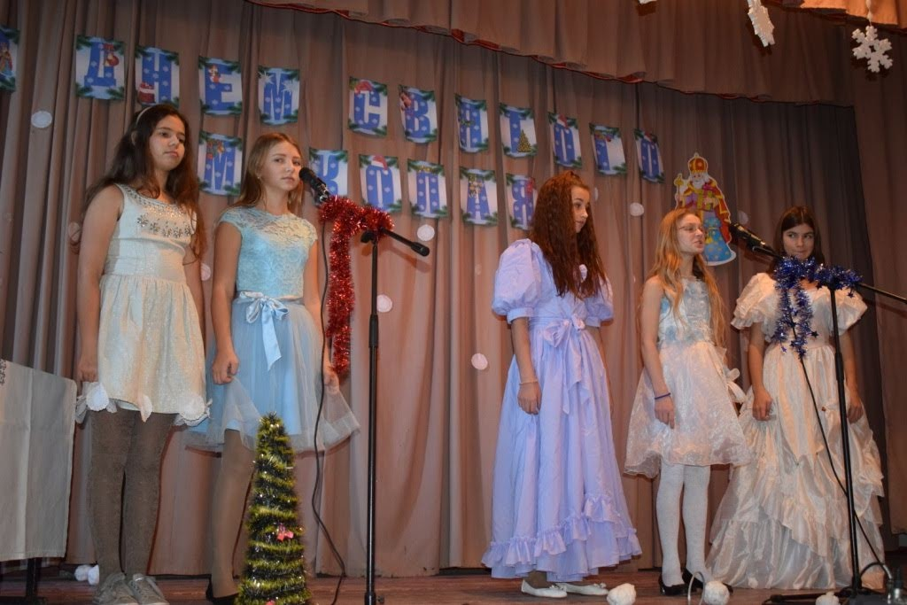
Миколай. Гарно потрудились,діти! І вчитеся гарно і до пісень охочі!
1-й ангел. Святий Миколай все знає
як хто вчиться, проживає,
Він і бачить добре з неба,
що кому на землі треба.
2-й ангел. Для дітей – це свято мрія.
Цілий рік була надія,
Цілий рік ми пильно вчились,
дуже чемно поводились.
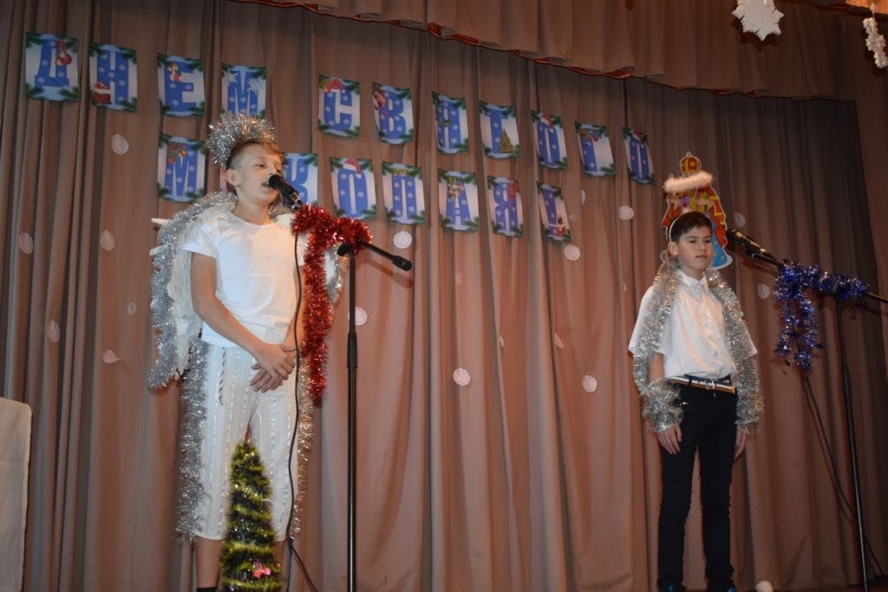
1-й ангел. Чемних дітей дуже любить,
Святий Миколай їх голубить
і приносить для потіхи
їм дарунки повні міхи.
1-й учень. Отче Миколаю!
Не пусти на діток злої ти пригоди,
дай рости на користь рідного народу,
Дай рости на щастя України-мати,
Будь завжди із нами.
2-й учень. Благослови нас,Миколаю,
Зло перемогти силу дай.
Засій в серцях бажання чисте
Міцно любити рідний край.
3-й учень. Просим ми тебе Владико!
Втіху нам зроби велику,
Радість нам найбільшу дай,
Звесели наш рідний край.
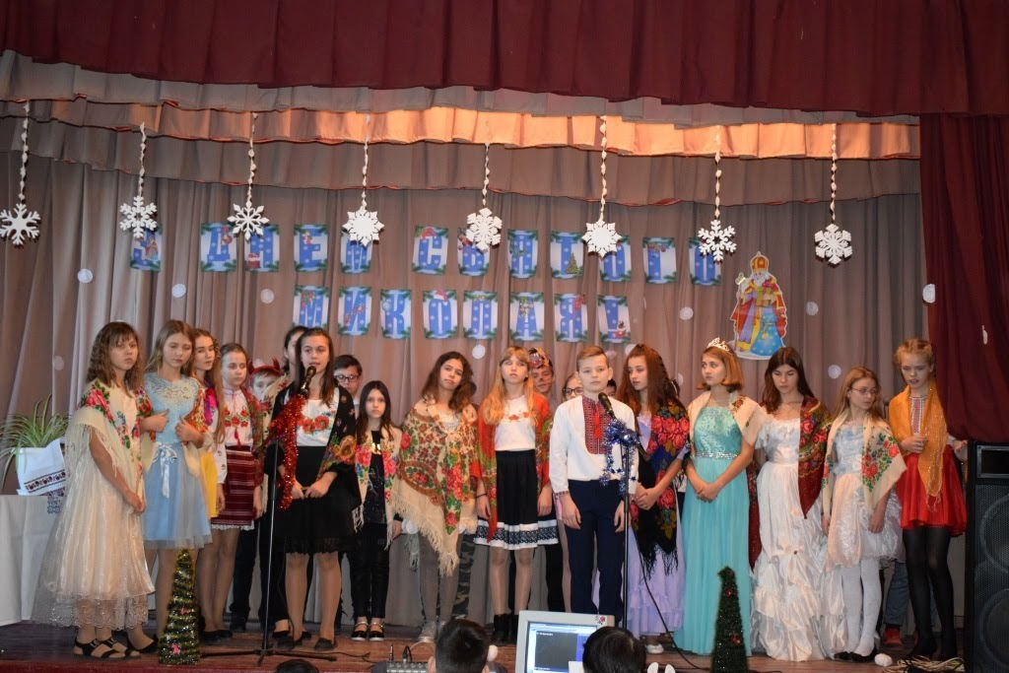
Пісня:” Світом Миколай мандрує.”
Миколай. Прощавайте,любі діточки! За рік знову завітаю до вас в українську землю. Благатиму Господа Всевишнього,що він послав нам щастя,здоровя,а всьому українському народу – кращу долю. Будьте здорові, а я поспішаю,бо чекають на мене ще діти в багатьох містах і селах!
До зустрічі!

